Mattweiß mit edler Optik

**Neue Farbvariante für „Visign“-Betätigungsplatten von Viega**

Attendorn, 01.Juli 2025 – Viega erweitert sein Designportfolio und bietet ab sofort auch die elegante Variante „Mattweiß“ für WC-Betätigungsplatten aus dem „Visign“-Programm an. Die neue Farboption eröffnet zeitlose Gestaltungsmöglichkeiten und verbindet Design mit einer pflegeleichten Oberfläche. Die WC-Betätigungsplatten in „Mattweiß“ sind wahlweise aus hochwertigem Edelstahl oder langlebigem Kunststoff gefertigt.

Die Produktlinien „Visign for More“ und „Visign for Style“ aus dem vielseitigen Viega WC-Betätigungsplattenprogramm wurden um das Farbhighlight „Mattweiß“ ergänzt, das sich einerseits harmonisch in helle Badezimmerkonzepte einfügt, andererseits auch dezente Akzente in kontrastreichen Gestaltungen setzt. In Kombination mit natürlichen Materialien wie Holz, Stein oder Beton erzeugt die mattweiße Oberfläche eine sanfte Balance zwischen modernem Design und wohnlichem Ambiente. Darüber hinaus bietet die neutrale Farbe zahlreiche Kombinationsmöglichkeiten mit sanften Pastelltönen oder kräftigen Farben.

Die mattweiße Oberfläche überzeugt nicht nur durch ihre edle Optik, sondern auch durch ihre pflegeleichte Beschaffenheit. Dank der matten Struktur ist sie besonders widerstandsfähig gegen Fingerabdrücke und lässt sich leicht reinigen.

Die neue Farbvariante „Mattweiß“ ist verfügbar für „Visign for More 200“, „Visign for More 201“, „Visign for More 204“ sowie für „Visign for Style 20“ und „Visign for Style 21“.

PR_Matt_white_Visign_flush_plates_DE_2025.docx

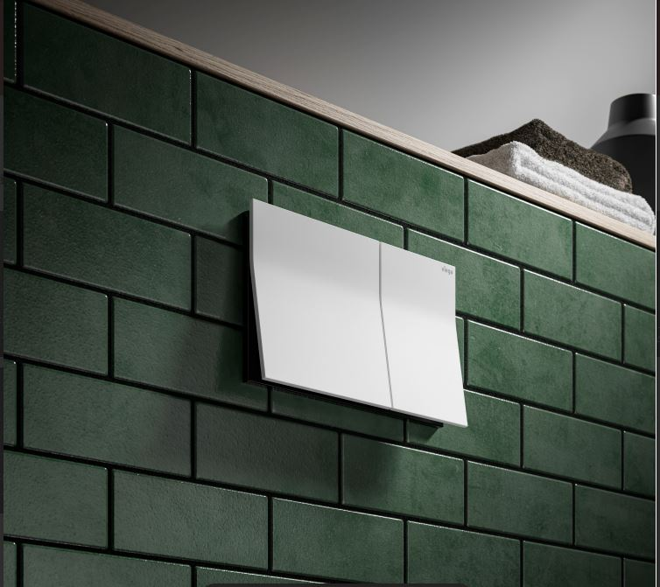

Foto (PR_Matt_white_Visign_flush_plates_DE_2025_01.jpg):  
Die WC-Betätigungsplatte „Visign for More 200“ von Viega besticht durch ihre gelungene Formgebung und ihre schwebende Optik. Die mattweiße Variante verleiht dem Badezimmer eine natürliche Note und unterstreicht die ruhige, elegante Ausstrahlung. (Foto: Viega)

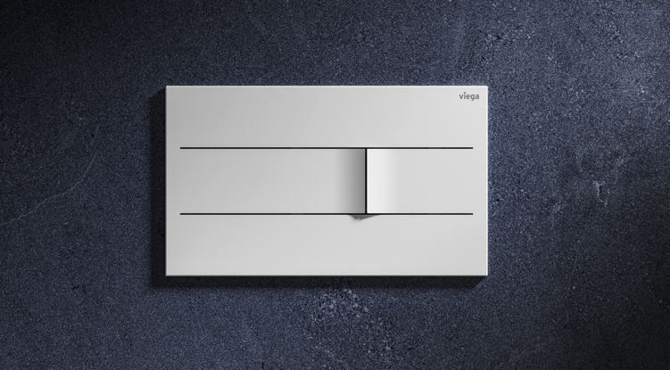

Foto (PR_Matt_white_Visign_flush_plates_DE_2025_02.jpg):  
Die WC-Betätigungsplatte „Visign for More 201“ von Viega wird aus einem einzigen Stück Edelstahl gefertigt und kann mit einem LED-Einbaurahmen dezent beleuchtet sowie fliesenbündig eingebaut werden. Sie überzeugt durch ihr einzigartiges Design, ihre leichte Bedienung und ist jetzt auch in der eleganten Farbvariante Mattweiß erhältlich. (Foto: Viega)

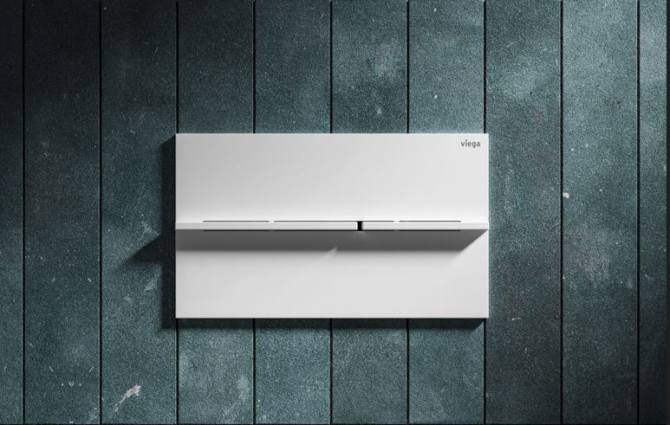

Foto (PR_Matt_white_Visign_flush_plates_DE_2025_03.jpg):  
Charakteristisch für die WC-Betätigungsplatte „Visign for More 204“ von Viega sind die präzise Linienführung und die filigranen Stege, die eine leichte Auslösung der WC-Spülung ermöglichen. Dank der dahinterliegenden Elektronik genügt hierfür bereits ein sanftes Antippen. Ab sofort ist diese edle Variante auch in Mattweiß erhältlich. (Foto: Viega)

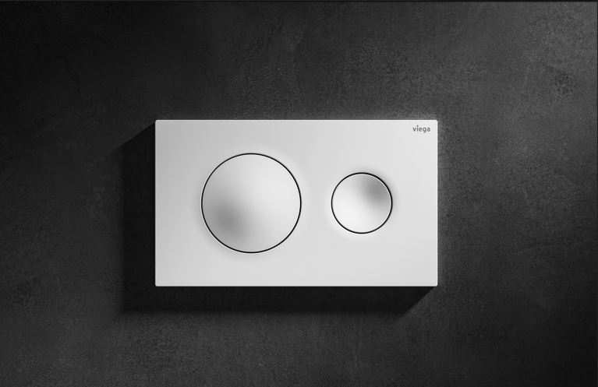

Foto (PR_Matt_white_Visign_flush_plates_DE_2025_04.jpg):  
Charakteristische Designelemente der „Visign for Style 20“ sind die runden, konvex und konkav geformten Spültasten, eingebettet in eine rechteckige Rahmengeometrie. Hier überzeugt die neue Farbvariante „Mattweiß“ in einer kontrastreichen Kombination mit Anthrazit. (Foto: Viega)

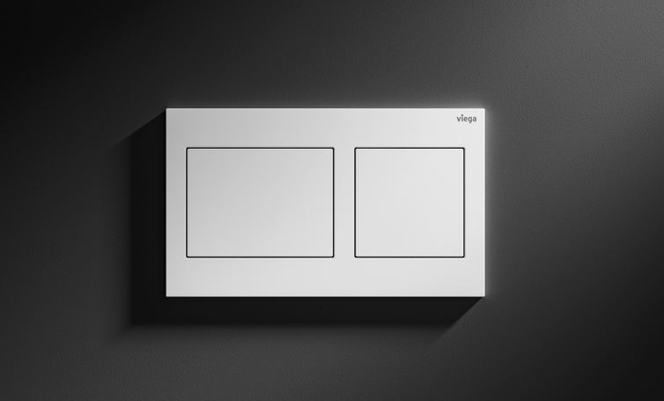

Foto (PR_Matt_white_Visign_flush_plates_DE_2025_05.jpg):  
Das Design der „Visign for Style 21“ mit ihrer asymmetrischen Aufteilung in zwei unterschiedlich große Tastenfelder erinnert an hochwertige Lichtschalter. Die Farbvariante Mattweiß verleiht ihr eine moderne, minimalistische Ästhetik. (Foto: Viega)

Über Viega:

Viega ist Experte für gesundes Trinkwasser im Gebäude und zählt zu den Weltmarkt- und Technologieführern der Installationsbranche. Als qualitätsorientiertes Familienunternehmen mit international mehr als 5.000 Mitarbeitenden verfügt das Unternehmen über 125 Jahre Erfahrung in der Gebäudetechnik. Kernkompetenzen sind der Erhalt und die Weiterentwicklung von Trinkwasserhygiene, Energieeffizienz, Komfort und Sicherheit im Gebäude. An zehn Standorten weltweit entwickelt und produziert die Unternehmensgruppe über 17.000 Produkte und Systeme.